实验报告

课程名称 | 《算法分析与设计》 | 实验日期 | 2021年 4 月 27 日 至2021年 4月 28 日
学生姓名 | 覃旭日 | 所在班级 | 计算机193 |  |  | 学号 | 2019212212113
实验名称 | LCS算法和背包算法
实验地点 | 13-208 |  |  | 同组人员 | 无

问题
最长公共子序列问题，给定序列X=<x1,x2,…,xm>，Y=<y1,y2,…,yj>，就X和Y的最长公共子序列。
设X和Z是两个序列，其中X=<x1,x2,…,xm>，Z=<z1,z2,…,zk>，如果存在X的元素构成的按下标严格排序递增序列<xi1,xi2,…,xik>，使得xij=zj，j=1,2,…,k，那么Z是X的子序列，Z含有的元素个数，称为子序列的长度。
定义：设X和Y是两个序列，如果Z既是X的子序列，也是Y的子序列，则称Z是X和Y的公共子序列。

背包问题
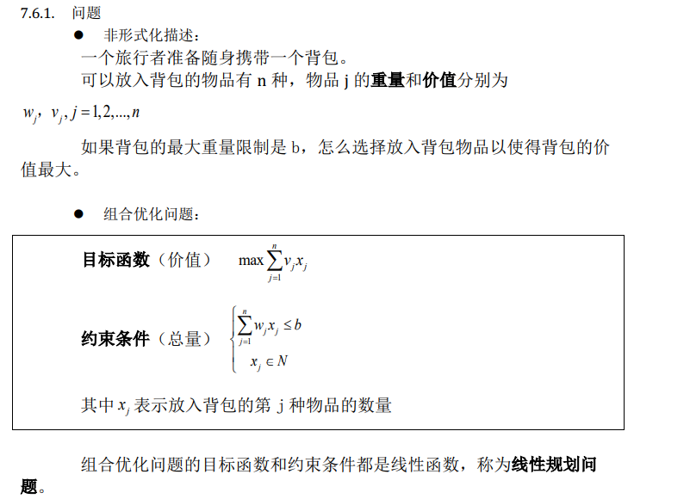

解析
Xi=<x1,x2,…,xi>
Yj=<y1,y2,…,yj>
Zk=<z1,z2,…,zk>
如果Zk是Xi和Yj的最长公共子序列，
（1）xi = yj，那么zk = xi = yj，Zk-1是Xi-1和Yj-1的最长公共子序列
（2）xi ≠ yj，那么zk ≠ xi，Zk-1是Xi-1和Yj的最长公共子序列
（3）xi ≠ yj，那么zk ≠ yi，Zk-1是Xi和Yj-1的最长公共子序列
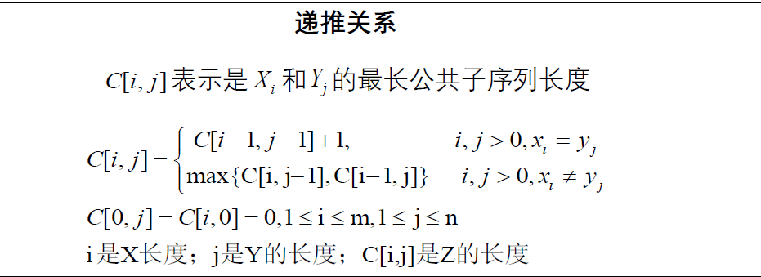
实例：
X=<A,B,C,D,C>
Y=<B,D,C,B>
m=1-5
n=1-4

（1）i=1
a) j=1 X.A<>Y.B,C[1,1]=max{C[1,0],C[0,1]}=0,删除y
b) j=2 X.A<>Y.D,C[1,2]=max{C[1,1],C[0,2]}=0,删除y
c) j=3 X.A<>Y.C,C[1,3]=max{C[1,2],C[0,3]}=0,删除y
d) j=4 X.A<>Y.B,C[1,4]=max{C[1,3],C[0,4]}=0,删除y
（2）i=2
a) j=1 X.B等于Y.B,C[2,1]=C[1,1]+1=1,删除两个
b) j=2 X.B<>Y.D,C[2,2]=max{C[2,1],C[1,2]}=1,删除y
c) j=3 X.B<>Y.C,C[2,3]=max{C[2,2],C[1,3]}=1,删除y
d) j=4 X.B=Y.B,C[2,4]=C[1,3]+1=1,删除两个
（3）i=3
a) j=1 X.C<>Y.B,C[3,1]=max{C[3,0],C[2,1]}=1,删除x
b) j=2 X.C<>Y.D,C[3,2]=max{C[3,1],C[2,2]}=1,删除y
c) j=3 X.C等于Y.C,C[3,3]=C[2,2]+1=2,删除两个
d) j=4 X.C<>Y.B,C[3,4]=max{C[3,3],C[2,4]}=2,删除y
（4）i=4
a) j=1 X.D<>Y.B,C[4,1]=max{C[4,0],C[3,1]}=1,删除x
b) j=2 X.D=Y.D,C[4,2]=C[3,1]+1=2,删除两个
c) j=3 X.D<>Y.C,C[4,3]=max{C[4,2],C[3,3]}=2,删除y
d) j=4 X.D<>Y.B,C[4,4]=max{C[4,3],C[3,4]}=2,删除y
（5）i=5
a) j=1 X.C<>Y.B,C[5,1]=max{C[5,0],C[4,1]}=1,删除x
b) j=2 X.C<>Y.D,C[5,2]=max{C[5,1],C[4,2]}=1,删除x
c) j=3 X.C==Y.C,C[5,3]=C[4,2]+1=3,删除两个
d) j=4 X.C<>Y.B,C[5,4]=max{C[5,3],C[4,4]}=3,删除y
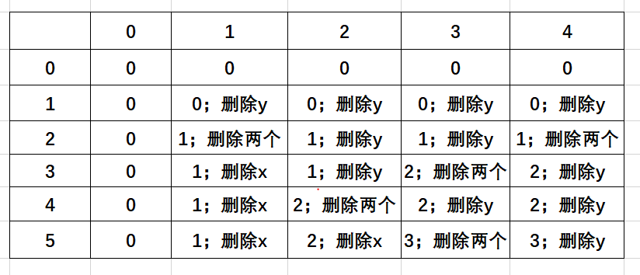
（1）X=5，Y=4
查表(5,4) “3；删除y”
X=<A,B,C,D,C>
Y=<B,D,C,B>
=>
X=<A,B,C,D,C>
Y=<B,D,C>
（2）X=5，Y=3
查表(5,3) “3；删除两个”
X=<A,B,C,D,C>
Y=<B,D,C>
=>
X=<A,B,C,D>
Y=<B,D>
输出C
（3）X=4，Y=2
查表(4,2) “2；删除两个”
X=<A,B,C,D>
Y=<B,D>
=>
X=<A,B,C>
Y=< B >
输出D
（4）X=3，Y=1
查表(3,1) “1；x”
X=<A,B,C>
Y=< B >
=>
X=<A,B>
Y=< B >
（5）X=2，Y=1
查表(2,1) “1；删除两个”
X=<A,B>
Y=< B >
=>
X=< A >
Y=<>
输出B
（6）X=1，Y=0
最终输出<B,D,C>

设计
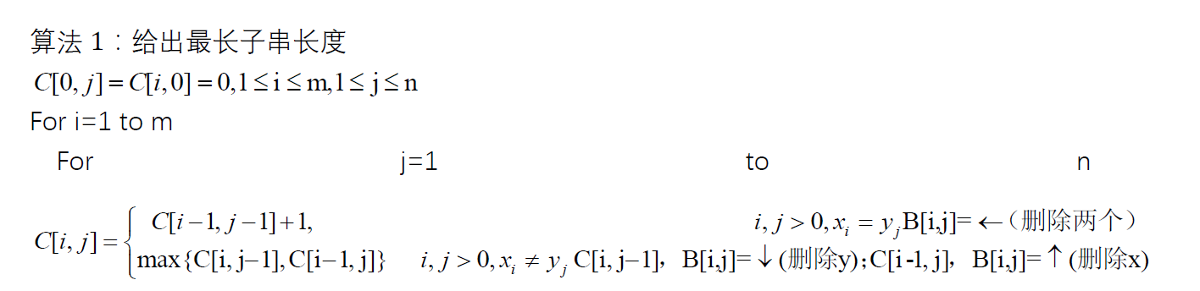
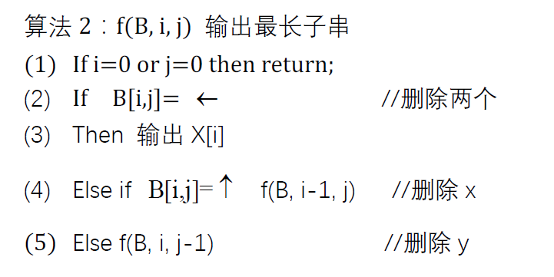

分析
LCS时间复杂度O(mn)

源码
[github源码地址]

